清远市首家省级大学科技园成功立项
位于华南声谷的清远星谷科技发展有限公司的广东省职教城（清远）大学科技园服务能力建设项目，近日成功立项，并获得2021年省科技专项资金（“大专项+任务清单”）项目立项资金50万元。
省级大学科技园是经科技部门批准认定的科技创业服务机构，作为科技企业孵化器的组织部分，是区域经济发展和行业技术进步的主要创新源泉之一，是大学实现社会服务功能和产学研结合的重要平台。
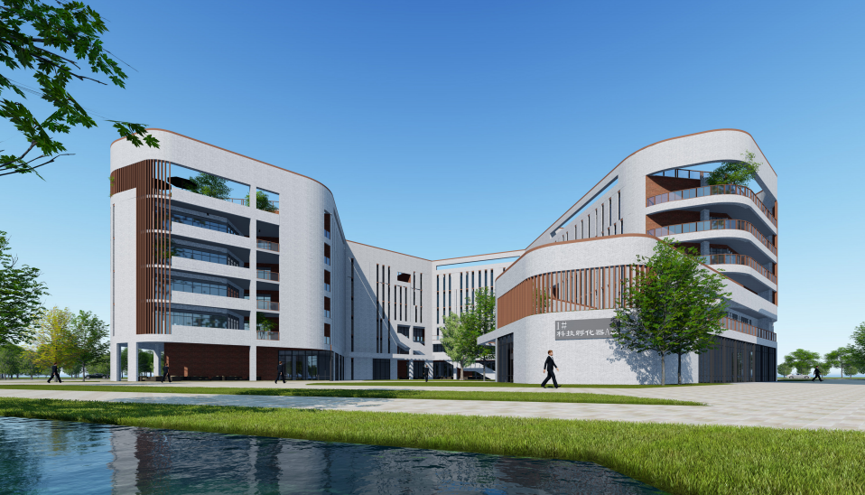
清远星谷科技发展有限公司是于2015年6月10日签约落户清远互联网+创新产业园（华南声谷）启动区，同时也位于广东省职教城片区范围内，占地约127亩，总投资16亿元,现一期工程40亩已于2020年正式投入运营。该公司建设之初就走在打造互联网+产教融合示范园区的道路上，计划从促进高校科研成果在清远的孵化和产业化、促进高校师生的创新创业、促进高校科教智慧资源与清远优势产业协同创新并带动本土企业创新发展等三个维度，探索产教融合的新模式。
在清远市2021年省科技创新战略专项资金（“大专项+任务清单”）项目申报指南中，清远市科学技术局围绕广东省职教城片区“科教产城融合发展”的战略部署，以广东省职教城大学科技园基础能力建设为抓手，促进科技创业孵化、创新人才培养，提升科技创新能力，推动创新要素向园区集聚，建设创新平台载体，推进园区高新技术产业集聚发展，提升科技承载能力和信息化水平，提高产业集聚度和公共服务能力，优化创新创业环境，着力打造一流的产业发展生态和创新创业生态。设立了“广东省职教城（清远）大学科技园服务能力建设”申报专题。清远星谷科技发展有限公司充分利用自身区位优势，成功申报该专题。
早在2020年11月份，清远市委书记殷昭举到省职教城调研时，曾强调要紧抓“双区驱动”“双城联动”重大历史机遇,探索科教产城融合发展,高标准建设省职教城,努力打造全国职业教育高地,助力清远加快“入珠融湾”,为广东在全面建设社会主义现代化国家新征程中走在全国前列提供人才支撑。
2021年3月份，在清远市清城区工业和信息化局（科学技术局）的推动下，清远市科学技术局邀请广东省科技企业孵化器协会的多位专家，亲自到清远星谷科技发展有限公司实地走访、“问诊把脉”。通过面对面的交流，针对清远星谷科技发展有限公司今后的发展，广东省孵化器协会专家们根据清远星谷科技发展有限公司的实际情况，给出了中肯的建议。指出清远星谷科技发展有限公司与省职教城内的大学主体紧密度不够，建议参照深圳的成功经验。同时建议清远星谷科技发展有限公司动员园区内的50家企业参加科技型中小企业认定，加强与省职教城服务中心的沟通，待时机成熟，联合省职教城内的大学争创大学科技园区。
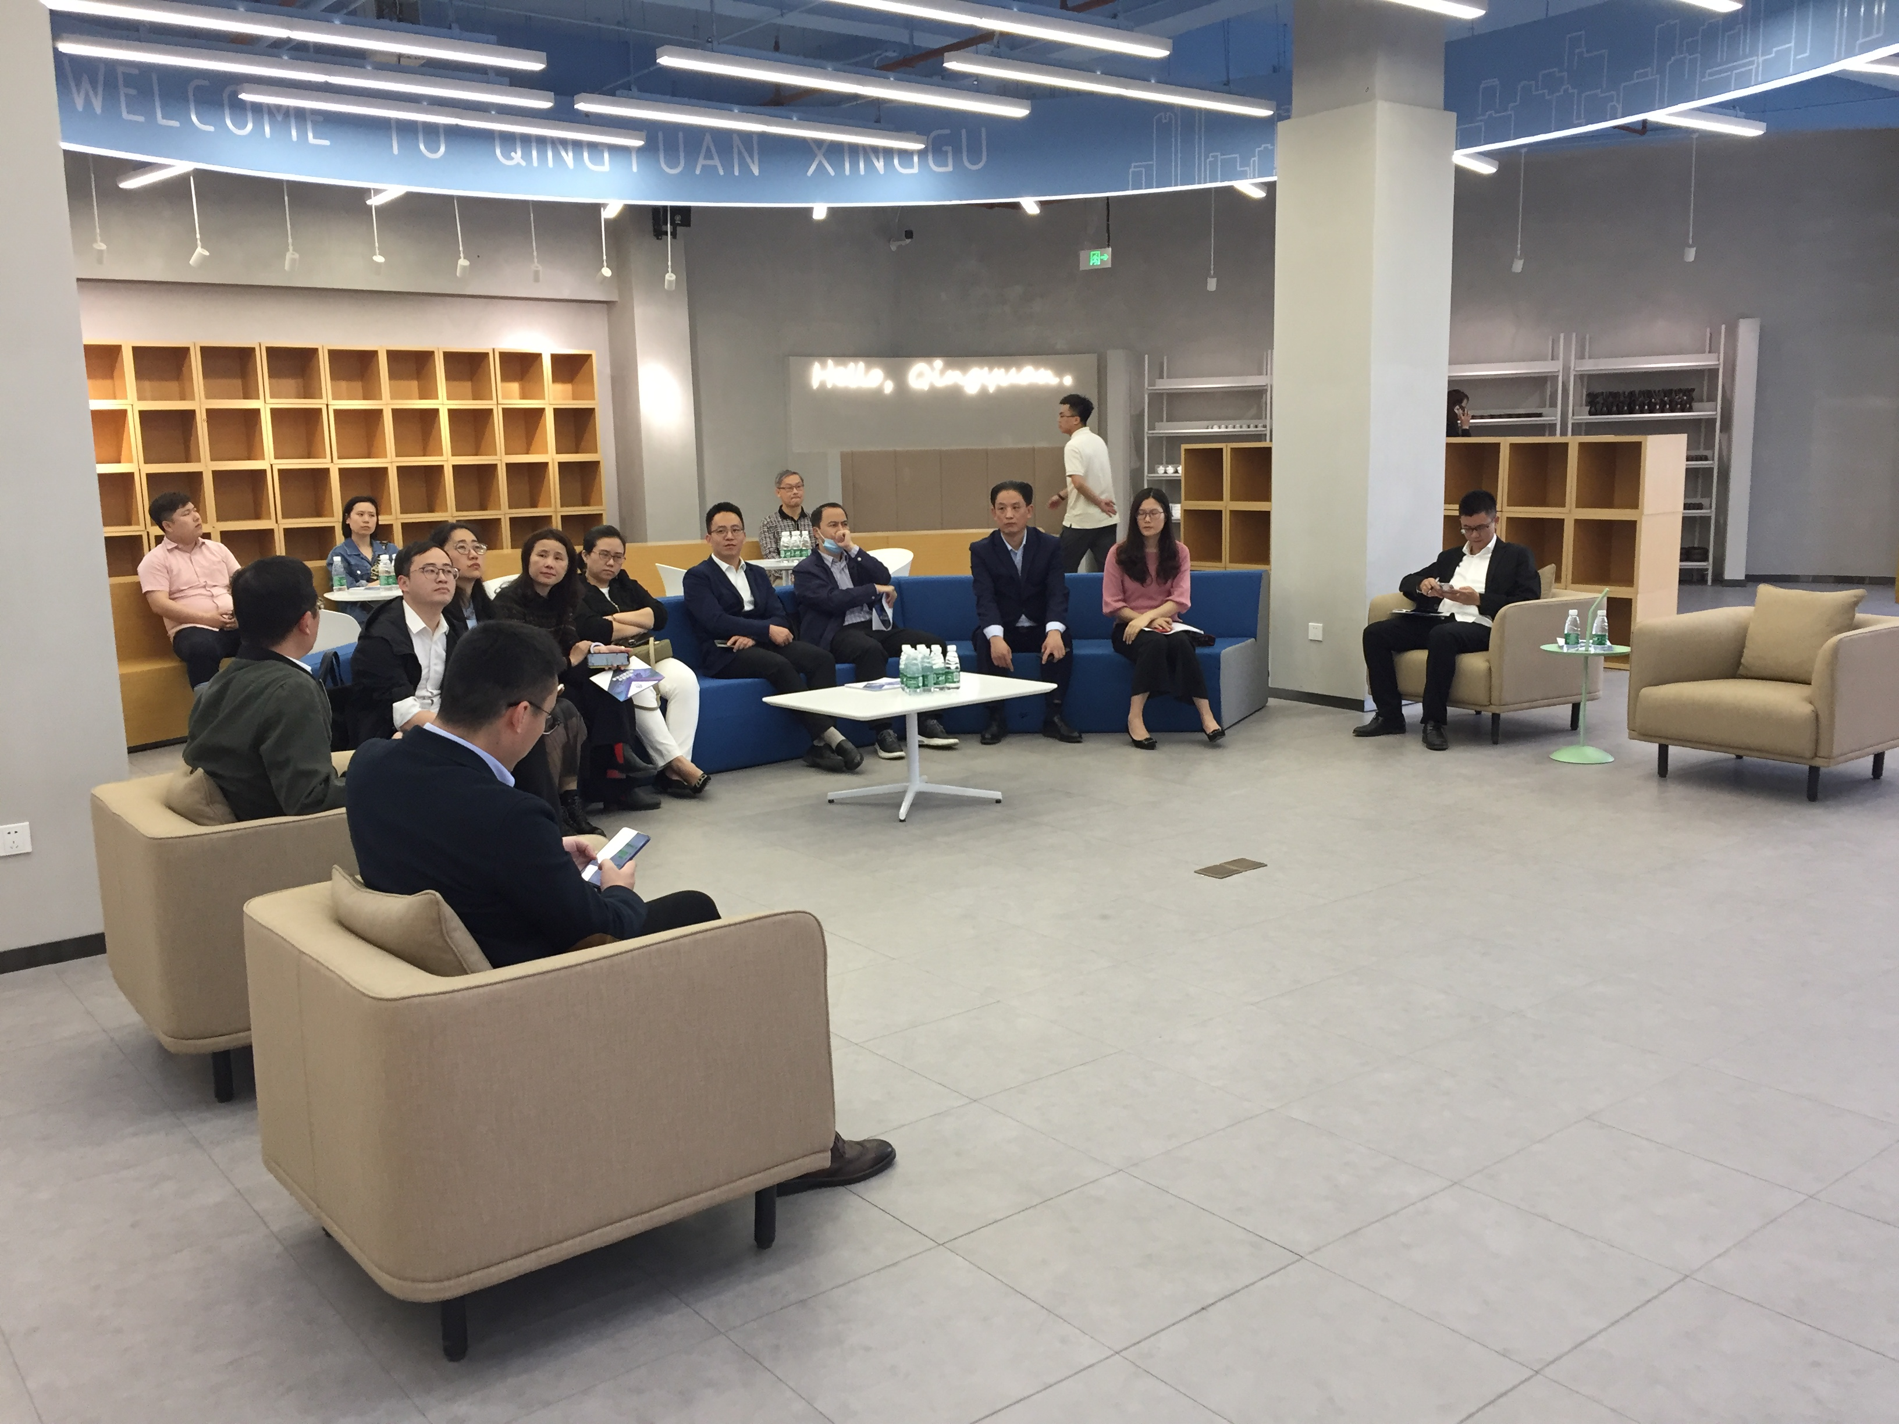
通过省级大学科技园项目的实施，将培育科技型中小企业不少于10家，引进一批高新技术企业；推进校企合作，共建现代产业学院、创业孵化基地（含教育服务和实习实训基地）等创新创业载体不少于5个。在今年内完善科技服务体系，建立专业的创新创业服务团队，系统性举办大学生创新创业大赛等双创活动。
今后，清远市清城区工业和信息化局（科学技术局）将全力协助清远星谷科技发展有限公司，建设省级大学科技园,为清远市的人才引进作出应有的贡献。

清远市清城区工业和信息化局
（科学技术局）供稿
2021年10月26日

